Trường THCS Bùi Văn Thủ Họ và tên: Lớp:
ÔN TẬP KTGK 2 – KHTN 7
(HS học thêm trong vở ghi và SGK)
CHỦ ĐỀ 6. TỪ
Câu 1: Em hãy xác định các nhận định sau đây ĐÚNG hay SAI:
STT | NỘI DUNG | Đúng / Sai
1 | Từ trường chỉ có ở xung quanh nam châm vĩnh cữu.
2 | Kim nam châm tự do là dụng cụ có thể xác định tại một điểm nào đó có từ trường hay không.
3 | 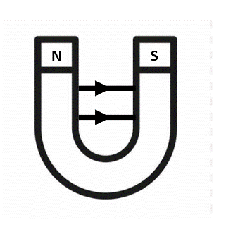  Bạn Hùng đã xác định đúng chiều của đường sức từ trong lòng nam châm hình chữ U như hình bên dưới.
4 | 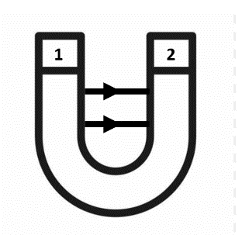  Ở đầu cực số 1 của nam châm chữ U hình dưới là cực Nam (S), cực số 2 là cực Bắc (N).
5 | Nam châm điện đơn giản có thể được tạo ra bằng cách quấn dây đồng quanh lõi sắt và cho dòng điện chạy qua.
6 | Nam châm điện chỉ có thể được sử dụng trong các thiết bị điện gia dụng, không có ứng dụng trong công nghiệp.
Câu 2: Quan sát hình, hãy trả lời các câu sau:
Hình bên dưới mô tả đường sức từ của từ trường Trái đất  - Đường sức từ của Trái đất giống đường sức từ của  - Cực từ bắc của trái đất trùng với cực địa lí nào? | 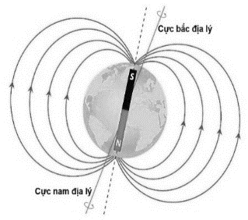
Câu 3: Em hãy trả lời các câu sau:
a. Từ trường tồn tại ở đâu?

b. Cực Bắc của kim nam châm luôn chỉ về hướng nào của Trái Đất?
c. Trong lòng nam châm hình chữ U, đường sức từ có dạng gì?

d. Từ phổ là gì?
e. Em hãy xác định tên hai cực của nam châm thẳng dưới đây?  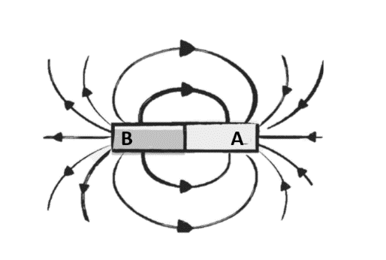 | f. Em hãy xác các cực từ của nam châm chữ U dưới đây.  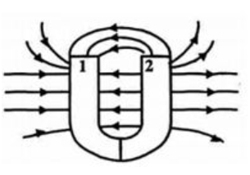

g. Trong cuộc sống nam châm điện được ứng dụng trong những thiết bị nào?

h. Tại sao chuông điện ngừng kêu ngay sau khi ta buông tay ra khỏi công tắc?

Câu 4: Xác định chiều đường sức từ của một nam châm thẳng trong hình sau:
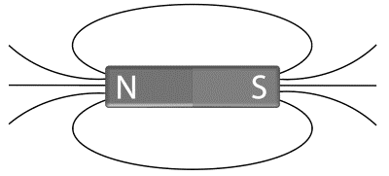  N | 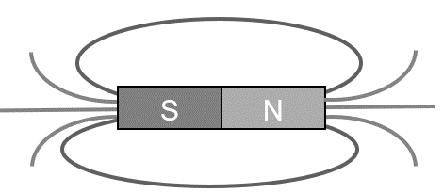  A  B
Câu 5:
a. Một cần cẩu điện có thể tạo ra lực từ lớn và nâng được các container nặng đến hàng chục tấn. Theo em, làm thế nào để tăng lực từ của cần cẩu điện này. | 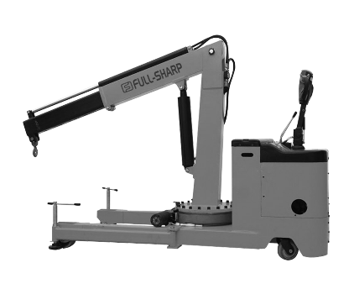
b. Ngoài biện pháp tăng lực từ của nam châm điện kể trên, em hãy đề xuất phương án khác để tăng lực từ của nam châm điện.

CHỦ ĐỀ 7. TRAO ĐỔI CHẤT VÀ CHUYỂN HOÁ NĂNG LƯỢNG
Ở SINH VẬT
Câu 1: Em hãy xác định các nhận định sau đây ĐÚNG hay SAI:
STT | NỘI DUNG | Đúng / Sai
1 | Trao đổi chất ở sinh vật gồm quá trình trao đổi chất giữa cơ thể với môi trường và chuyển hóa các chất diễn ra trong tế bào.
2 | Quá trình trao đổi chất và chuyển hóa năng lượng chỉ giúp sinh vật duy trì sự sinh sản.
3 | Trong giờ ra chơi, bạn Lan đọc sách và bạn Khoa chơi cầu lông.  Tốc độ trao đổi chất của bạn Lan lớn hơn bạn Khoa.
4 | Một người chạy bộ sẽ có tốc độ trao đổi chất lớn hơn một người đi bộ.
5 | Các yếu tố chủ yếu ảnh hưởng đến quá trình quang hợp gồm: nước, khí carbon dioxide, nhiệt độ, ánh sáng,…
6 | Thực vật chỉ cần nước và carbon dioxide để thực hiện quá trình quang hợp.
7 | Muốn cho hạt giống nảy mầm, ta bắt buộc phải ngâm hạt vào nước.
8 | Các loại trái cây thường được bảo quản ở ngăn mát tủ lạnh.
9 | 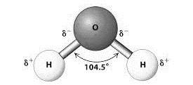  Một phân tử nước gồm một nguyên tử oxygen và một nguyên tử hydrogen.
10 | 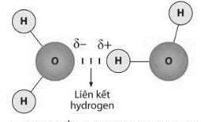
Câu 2: Chú thích các số trong hình sau để hoàn thành “Các bộ phận của lá”
Phân tử nước có tính phân cực, chúng có thể liên kết với nhau hoặc liên kết với các phân tử phân cực khác. Do đó nước trở thành dung môi hoà tan nhiều chất.

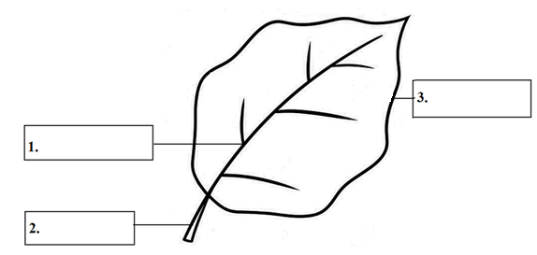
Câu 3: Quan sát hình, hãy trả lời các câu sau:
a. Khí khổng có chức năng gì? | 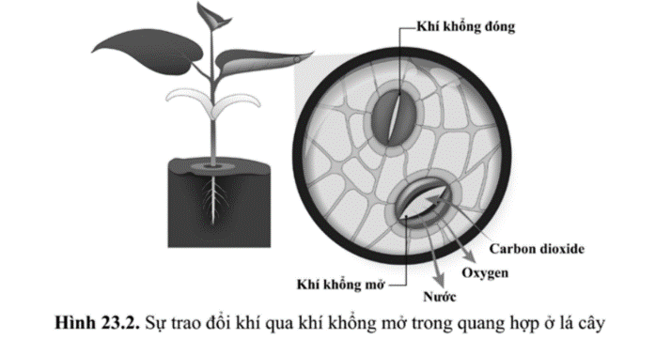
b. Trong quá trình quang hợp, khí nào sẽ đi vào khi khí khổng mở?

c. Hai tế bào tạo thành khí khổng có hình dạng gì? | 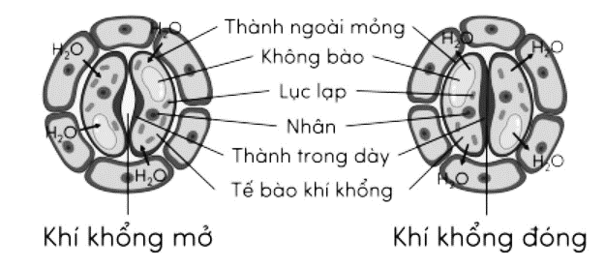
d. Khí khổng đóng hoặc mở, phụ thuộc chủ yếu vào yếu tố nào?

Câu 4: Chất dinh dưỡng có những vai trò gì đối với cơ thể sinh vật?
Nhóm chất dinh dưỡng | Vai trò
 | - Nguồn cung cấp năng lượng, chủ yếu.
- Cấu tạo tế bào và cơ thể
- Giúp các quá trình trao đổi chất và chuyển hóa năng lượng diễn ra thuận lợi hơn
- Dự trữ năng lượng
- Chống mất nhiệt
- Là dung môi hòa tan một số vitamin giúp cơ thể hấp thụ được
- Tham gia cấu tạo enzyme, xương, răng,...
- Tham gia các hoạt động trao đổi chất của cơ thể

Câu 5: Em hãy trả lời các câu sau:
a. Quá trình chuyển hoá năng lượng ở sinh vật là gì?

b. Quá trình trao đổi chất và chuyển hoá năng lượng trong cơ thể có vai trò gì đối với sinh vật?

c. Quang hợp là quá trình chuyển hoá năng lượng nào thành năng lượng hoá học?

d. Cơ quan chủ yếu thực hiện quá trình quang hợp ở thực vật là gì?

e. Tại sao khi trời nắng, đứng dưới bóng cây thường có cảm giác dễ chịu hơn khi sử dụng ô để che?

f. Chúng ta có thể vận dụng những hiểu biết về quang hợp ở thực vật trong việc trồng và bảo vệ cây xanh nhằm mục đích gì?

g. Em hãy mô tả quá trình hô hấp tế bào?

h. Em hãy viết phương trình dạng chữ của quá trình hô hấp tế bào?

i. Tại sao hạt cần được phơi khô trước khi bảo quản lâu dài?

k. Trong bảo quản thực phẩm, đóng gói chân không có tác dụng gì đối với thực phẩm?

l. Em hãy sắp xếp các cơ quan theo đúng thứ tự của các cơ quan hô hấp ở người ?

m. Em hãy cho biết cơ quan nào thực hiện trao đổi khí ở các động vật sau: con ruồi, con giun đất, con khỉ, con cá?

n. Trong cơ thể sinh vật nước có vai trò gì?

o. Trong quá trình quang hợp ở thực vật, nước đóng vai trò gì?

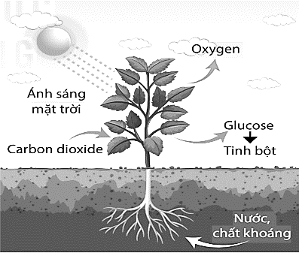
Câu 6:
a. Quan sát hình sau, em hãy viết sơ đồ quang hợp dưới dạng chữ và cho biết các chất tham gia và sản phẩm tạo thành trong quang hợp?

b. Vì sao nói trồng và bảo vệ cây xanh mang lại nhiều lợi ích? Lấy ví dụ?

Câu 7:
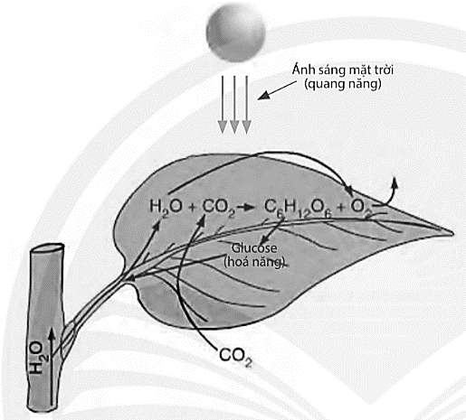
a. Dựa vào hình ảnh sau, em hãy cho biết năng lượng được hấp thụ và năng lượng tạo thành trong quá trình quang hợp?

b. Trong các khu đô thị, khu dân cư ở TP Hồ Chí Minh ta thấy có những công viên cây xanh, cây xanh được trồng ở 2 bên đường. Em hãy cho biết vai trò của chúng.

Câu 8:
a. Em hãy điền các yếu tố ảnh hưởng đến hô hấp tế bào tương ứng vào bảng sau:
Yếu tố | Ảnh hưởng
……………..  …………….. | Nhiệt độ ảnh hưởng đến quá trình hô hấp tế bào thông qua sự tác động đến các enzyme xúc tác phản ứng hóa học. Nhiệt độ thuận lợi cho quá trình hô hấp ở sinh vật là khoảng 30-35°C. Một số loài tảo ở suối nước nóng có thể hô hấp ở 80°C.
……………...  ……………... | Nước vừa là nguyên liệu, vừa là môi trường cho các phản ứng hóa học trong quá trình hô hấp tế bào. Cường độ hô hấp tỉ lệ thuận với hàm lượng nước trong tế bào
……………...  ……………... | Oxygen là nguyên liệu tham gia vào quá trình hô hấp. Khi nồng độ oxygen trong không khí giảm xuống dưới 5% thì cường độ hô hấp giảm.
……………...  ……………... | Nồng độ carbon dioxide trong không khí thuận lợi cho hô hấp tế bào là 0,03%. Khi nồng độ carbon dioxide tăng sẽ ức chế quá trình hô hấp.
b. Dựa vào hiểu biết về hô hấp tế bào, em hãy đưa ra một số biện pháp để bảo vệ sức khoẻ?

c. Có ý kiến cho rằng nên bảo quản các loại rau, củ, quả trong ngăn tủ lạnh (ngăn đá) thay vì ngăn mát do đá có nhiệt độ thấp hơn nên sẽ bảo quản được lâu hơn. Em có đồng tình với ý kiến đó không? Giải thích.

ÔN TẬP THẬT KĨ – LÀM BÀI THẬT TỐT NHÉ !!!

